BỘ ĐỀ KIỂM TRA THEO CHƯƠNG  VẬT LÍ 12 – CHƯƠNG TRÌNH GDPT 2018  ——————— | ĐỀ KIỂM TRA ĐÁNH GIÁ NĂNG LỰC  Môn: VẬT LÍ – Lớp 12  Thời gian làm bài: 50 phút

ĐỀ KIỂM TRA CHƯƠNG III – ĐỀ SỐ 02 – HƯỚNG DẪN GIẢI CHI TIẾT
Chương III – Từ trường
Mã đề: C3-02 | Cấu trúc: 18 câu trắc nghiệm + 4 câu đúng/sai + 6 câu trả lời ngắn (28 câu, 40 lệnh hỏi)
CÁCH TÍNH ĐIỂM THEO QUY ĐỊNH HIỆN HÀNH
• Phần I: mỗi câu trả lời đúng được 0,25 điểm (18 câu → 4,5 điểm).
• Phần II: mỗi câu gồm 4 ý; đúng 1 ý được 0,10 điểm, đúng 2 ý được 0,25 điểm, đúng 3 ý được 0,50 điểm, đúng cả 4 ý được 1,00 điểm (4 câu → 4,0 điểm).
• Phần III: mỗi câu trả lời đúng được 0,25 điểm (6 câu → 1,5 điểm).
• Tổng điểm toàn bài: 10,0 điểm.

Cho biết: cảm ứng từ B đo bằng tesla (T), từ thông Φ đo bằng weber (Wb), suất điện động đo bằng vôn (V). Với dòng điện và điện áp xoay chiều, giá trị hiệu dụng liên hệ với giá trị cực đại bởi I = I₀/√2 và U = U₀/√2. Lấy π ≈ 3,14; √2 ≈ 1,414; tốc độ ánh sáng trong chân không c = 3·10⁸ m/s. Các máy biến áp trong đề đều được coi là lí tưởng.

BẢNG ĐÁP ÁN
Phần I – Trắc nghiệm nhiều phương án lựa chọn
Câu | 1 | 2 | 3 | 4 | 5 | 6 | 7 | 8 | 9
Đáp án | B | A | D | A | B | D | A | C | C

Câu | 10 | 11 | 12 | 13 | 14 | 15 | 16 | 17 | 18
Đáp án | B | D | C | C | D | A | D | B | A

Phần II – Trắc nghiệm đúng/sai (ghi theo thứ tự bốn ý a, b, c, d)
Câu | 1 | 2 | 3 | 4
Đáp án | ĐSSĐ | ĐSSĐ | ĐSSĐ | SĐSĐ

Phần III – Trả lời ngắn
Câu | 1 | 2 | 3 | 4 | 5 | 6
Đáp án | 0,4 | 2,0 | 11,3 | 1,0 | 1,6 | 4,0

PHẦN I – HƯỚNG DẪN GIẢI CHI TIẾT
Câu 1. Trong hệ SI, đơn vị của suất điện động cảm ứng là
Đáp án: B. vôn (V).
Lời giải: Suất điện động cảm ứng cũng là một suất điện động nên có đơn vị vôn (V). Từ e = ΔΦ/Δt ta thấy 1 V = 1 Wb/s. Oát là đơn vị công suất.
Câu 2. Biểu thức của định luật Faraday về cảm ứng điện từ là
Đáp án: A. e = −ΔΦ/Δt.
Lời giải: e = −ΔΦ/Δt. Dấu trừ thể hiện định luật Lenz: suất điện động cảm ứng có chiều chống lại sự biến thiên của từ thông. Khi chỉ cần độ lớn ta viết |e| = |ΔΦ|/Δt.
Câu 3. Dòng điện Foucault (dòng điện xoáy) xuất hiện trong
Đáp án: D. khối vật dẫn đặt trong từ trường biến thiên.
Lời giải: Khi từ thông qua một khối vật dẫn biến thiên, trong lòng khối vật dẫn xuất hiện những dòng điện cảm ứng khép kín gọi là dòng Foucault. Chất cách điện không cho dòng điện chạy qua nên không có dòng Foucault; từ trường không đổi thì không có sự biến thiên từ thông.
Câu 4. Nam châm điện đơn giản gồm
Đáp án: A. một ống dây có dòng điện chạy qua, thường có lõi sắt bên trong.
Lời giải: Nam châm điện là ống dây có dòng điện chạy qua; lõi sắt non đặt bên trong làm từ trường mạnh lên rất nhiều. Ưu điểm của nam châm điện là có thể bật – tắt và điều chỉnh độ mạnh bằng cách thay đổi cường độ dòng điện.
Câu 5. Hình vẽ mô tả thí nghiệm với một nam châm và một ống dây nối với điện kế. Khi giữ nam châm đứng yên bên trong ống dây thì
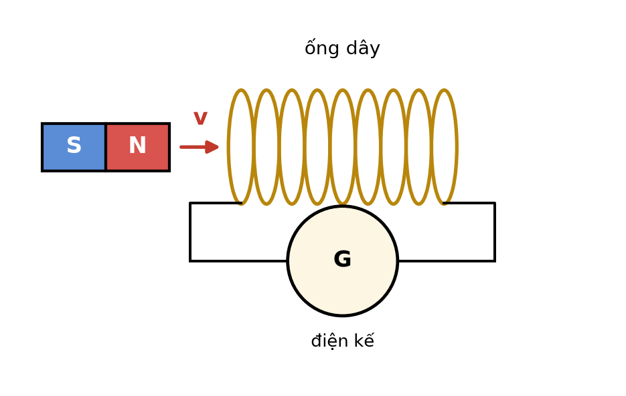
Đáp án: B. kim điện kế chỉ số 0 vì từ thông qua ống dây không biến thiên.
Lời giải: Nam châm đứng yên nên từ thông qua ống dây tuy khác 0 nhưng KHÔNG ĐỔI theo thời gian. Do đó ΔΦ = 0, suất điện động cảm ứng bằng 0 và không có dòng điện cảm ứng: kim điện kế chỉ số 0. Đây là thí nghiệm then chốt cho thấy điều kiện là sự biến thiên chứ không phải bản thân từ thông.
Câu 6. Vẫn với thí nghiệm ở hình vẽ trên. Nếu rút nam châm ra xa ống dây với tốc độ lớn hơn trước thì
Đáp án: D. kim điện kế lệch nhiều hơn vì từ thông biến thiên nhanh hơn.
Lời giải: Rút nhanh hơn nghĩa là cùng một độ biến thiên từ thông ΔΦ nhưng thời gian Δt ngắn hơn, do đó |e| = |ΔΦ|/Δt lớn hơn và dòng điện cảm ứng mạnh hơn. Kim điện kế vì thế lệch nhiều hơn (nhưng lệch về phía ngược với khi đưa nam châm lại gần).
Câu 7. Hình vẽ mô tả một nam châm được đưa lại gần một vòng dây kín, cực Bắc hướng về phía vòng dây. Dòng điện cảm ứng xuất hiện trong vòng dây có chiều sao cho
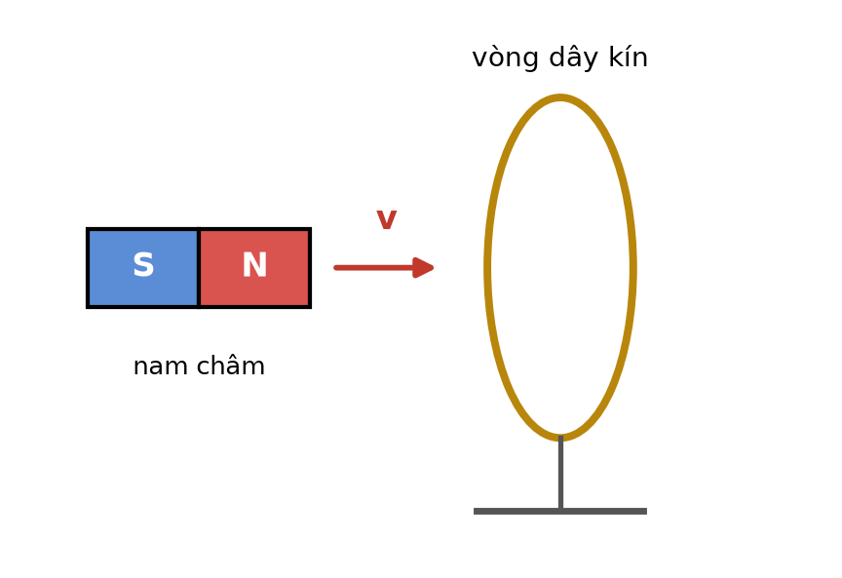
Đáp án: A. mặt vòng dây hướng về nam châm trở thành cực Bắc.
Lời giải: Nam châm lại gần làm từ thông qua vòng dây tăng. Theo định luật Lenz, dòng điện cảm ứng phải chống lại sự tăng đó, nghĩa là sinh ra từ trường ngược chiều với từ trường của nam châm trong lòng vòng dây. Muốn vậy, mặt vòng dây quay về phía nam châm phải trở thành cực Bắc để đẩy cực Bắc của nam châm ra xa.
Câu 8. Khi đưa một nam châm lại gần một vòng dây kín, luôn xuất hiện lực cản trở chuyển động của nam châm. Điều này phù hợp với
Đáp án: C. định luật Lenz và định luật bảo toàn năng lượng.
Lời giải: Theo định luật Lenz, dòng điện cảm ứng luôn chống lại nguyên nhân sinh ra nó, ở đây là chuyển động tương đối giữa nam châm và vòng dây. Nhờ có lực cản này, muốn duy trì chuyển động ta phải thực hiện công; chính công đó chuyển thành điện năng rồi thành nhiệt trong vòng dây — hoàn toàn phù hợp với định luật bảo toàn năng lượng.
Câu 9. Hình vẽ là đồ thị từ thông qua một khung dây theo thời gian. Trong giai đoạn ②, suất điện động cảm ứng trong khung
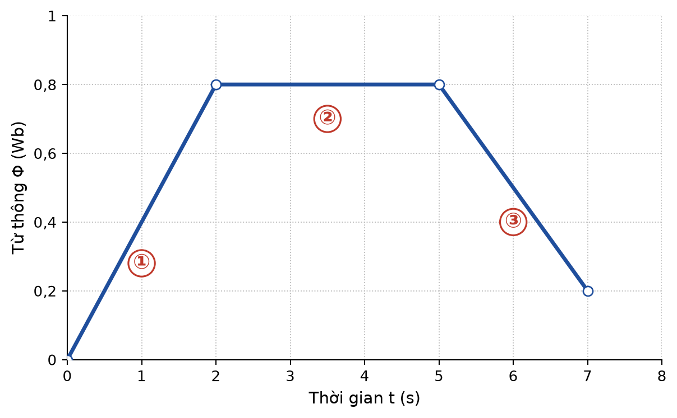
Đáp án: C. bằng 0 vì từ thông không biến thiên.
Lời giải: Trong giai đoạn ② đồ thị nằm ngang: từ thông giữ nguyên giá trị 0,80 Wb, tức ΔΦ = 0. Do đó |e| = |ΔΦ|/Δt = 0 và trong khung không có dòng điện cảm ứng. Giá trị lớn của Φ không hề tạo ra suất điện động.
Câu 10. Suất điện động cảm ứng trong một mạch kín
Đáp án: B. phụ thuộc tốc độ biến thiên của từ thông, không phụ thuộc giá trị từ thông.
Lời giải: Từ e = −ΔΦ/Δt, đại lượng quyết định là TỐC ĐỘ biến thiên ΔΦ/Δt. Hai mạch có cùng tốc độ biến thiên từ thông sẽ có cùng suất điện động cảm ứng, dù giá trị từ thông tức thời của chúng khác nhau bao nhiêu. Điện trở chỉ quyết định cường độ dòng điện chứ không quyết định suất điện động.
Câu 11. Vẫn với đồ thị từ thông ở hình vẽ trên, độ lớn suất điện động cảm ứng trong giai đoạn ① là
Đáp án: D. 0,40 V.
Lời giải: Trong giai đoạn ①, từ thông tăng đều từ 0 lên 0,80 Wb trong 2,0 s:
|e| = |ΔΦ|/Δt = 0,80/2,0 = 0,40 V.
Câu 12. Cũng theo đồ thị đó, độ lớn suất điện động cảm ứng trong giai đoạn ③ là
Đáp án: C. 0,30 V.
Lời giải: Trong giai đoạn ③, từ thông giảm đều từ 0,80 Wb xuống 0,20 Wb trong khoảng thời gian từ 5,0 s đến 7,0 s, tức Δt = 2,0 s:
|e| = |ΔΦ|/Δt = 0,60/2,0 = 0,30 V.
Nếu lấy nhầm |ΔΦ| = 0,60 Wb chia cho 1,0 s sẽ ra 0,60 V.
Câu 13. Một khung dây gồm 250 vòng, diện tích mỗi vòng 100 cm², đặt trong từ trường đều có phương vuông góc với mặt phẳng khung. Cảm ứng từ tăng đều từ 0 đến 0,40 T trong 0,20 s. Độ lớn suất điện động cảm ứng trong khung là
Đáp án: C. 5,0 V.
Lời giải: Diện tích: S = 100 cm² = 100·10⁻⁴ m² = 0,010 m².
Độ biến thiên từ thông qua mỗi vòng: ΔΦ₁ = ΔB·S = 0,40 × 0,010 = 4,0·10⁻³ Wb.
|e| = N·ΔΦ₁/Δt = 250 × (4,0·10⁻³)/0,20 = 250 × 0,020 = 5,0 V.
Câu 14. Một vòng dây tròn bán kính 10 cm được đặt trong từ trường đều B = 0,30 T sao cho mặt phẳng vòng dây vuông góc với các đường sức từ. Lấy π = 3,14. Từ thông qua vòng dây xấp xỉ
Đáp án: D. 9,4·10⁻³ Wb.
Lời giải: Diện tích vòng dây: S = πr² = 3,14 × (0,10)² = 3,14·10⁻² m².
Mặt phẳng vòng dây vuông góc với đường sức nên α = 0:
Φ = B·S = 0,30 × 3,14·10⁻² ≈ 9,4·10⁻³ Wb.
Câu 15. Một khung dây kín có điện trở 2,0 Ω. Từ thông qua khung giảm đều 0,40 Wb trong 0,10 s. Cường độ dòng điện cảm ứng chạy trong khung là
Đáp án: A. 2,0 A.
Lời giải: Suất điện động cảm ứng: |e| = 0,40/0,10 = 4,0 V.
Cường độ dòng điện cảm ứng: I = |e|/R = 4,0/2,0 = 2,0 A.
Câu 16. Một khung dây phẳng đặt trong từ trường đều, pháp tuyến song song với vectơ cảm ứng từ. Nếu đồng thời tăng cảm ứng từ lên gấp đôi và giảm diện tích khung còn một nửa thì từ thông qua khung
Đáp án: D. không thay đổi.
Lời giải: Φ = B·S·cosα với cosα = 1. Khi B tăng 2 lần và S giảm 2 lần thì tích B·S giữ nguyên, do đó từ thông không đổi. Chú ý: từ thông không đổi nghĩa là trong quá trình biến đổi vẫn có thể xuất hiện dòng điện cảm ứng nếu hai sự thay đổi không diễn ra đồng bộ.
Câu 17. Một vòng dây kín nhỏ chuyển động đều và đi hoàn toàn vào bên trong một vùng từ trường đều rộng. Trong khoảng thời gian vòng dây nằm trọn vẹn bên trong vùng từ trường đó,
Đáp án: B. không có dòng điện cảm ứng vì từ thông qua vòng dây không đổi.
Lời giải: Khi vòng dây đã nằm trọn trong vùng từ trường đều, diện tích phần vòng dây có đường sức xuyên qua không đổi, cảm ứng từ cũng không đổi, nên từ thông không biến thiên và không có dòng điện cảm ứng. Dòng điện cảm ứng chỉ xuất hiện lúc vòng dây đi VÀO và lúc đi RA khỏi vùng từ trường.
Câu 18. Ứng dụng nào sau đây dựa trên tác dụng của dòng điện Foucault?
Đáp án: A. Phanh điện từ trên các xe tải hạng nặng.
Lời giải: Trong phanh điện từ, một đĩa kim loại gắn với trục quay được đặt trong từ trường; dòng Foucault sinh ra trong đĩa tạo lực cản (theo định luật Lenz) làm đĩa quay chậm lại mà không cần ma sát cơ học. Nam châm cửa tủ lạnh, cầu chì và điện trở nhiệt đều hoạt động theo những nguyên tắc khác.

PHẦN II – HƯỚNG DẪN GIẢI CHI TIẾT
Câu 1. Hình vẽ mô tả thí nghiệm của Faraday: một nam châm thẳng được dịch chuyển so với một ống dây nối với điện kế G.
Đáp án: ĐSSĐ
a) Khi đưa nam châm lại gần ống dây, kim điện kế bị lệch khỏi số 0. → ĐÚNG
Giải thích: Nam châm lại gần làm từ thông qua ống dây tăng, xuất hiện suất điện động cảm ứng và dòng điện cảm ứng chạy qua điện kế, làm kim lệch.
b) Khi giữ nam châm đứng yên bên trong ống dây, kim điện kế vẫn lệch vì có từ thông qua ống dây. → SAI
Giải thích: Từ thông tuy khác 0 nhưng KHÔNG BIẾN THIÊN, nên ΔΦ = 0 và e = 0. Kim điện kế trở về số 0. Đây là điểm mấu chốt của hiện tượng cảm ứng điện từ: nguyên nhân là sự biến thiên chứ không phải bản thân từ thông.
c) Nếu đưa nam châm ra xa với tốc độ lớn hơn thì kim điện kế lệch ít hơn. → SAI
Giải thích: Ngược lại. Tốc độ lớn hơn nghĩa là Δt nhỏ hơn với cùng ΔΦ, nên |e| = |ΔΦ|/Δt LỚN hơn và kim điện kế lệch NHIỀU hơn.
d) Nếu đổi đầu nam châm, đưa cực Nam vào trước, thì kim điện kế lệch về phía ngược lại. → ĐÚNG
Giải thích: Đổi cực làm chiều của từ trường xuyên qua ống dây đảo ngược, do đó chiều biến thiên của từ thông cũng đảo, kéo theo chiều của dòng điện cảm ứng đảo và kim điện kế lệch về phía ngược lại.
Câu 2. Hình vẽ là đồ thị từ thông qua một khung dây kín gồm một vòng, có điện trở 0,50 Ω, theo thời gian.
Đáp án: ĐSSĐ
a) Trong giai đoạn ①, độ lớn suất điện động cảm ứng là 0,40 V. → ĐÚNG
Giải thích: Từ thông tăng đều từ 0 lên 0,80 Wb trong 2,0 s:
|e| = 0,80/2,0 = 0,40 V. Trên đồ thị, độ lớn suất điện động chính là độ dốc của đoạn thẳng.
b) Trong giai đoạn ②, từ thông qua khung bằng 0 nên không có dòng điện cảm ứng. → SAI
Giải thích: Kết luận “không có dòng điện cảm ứng” là đúng, nhưng LÍ DO nêu ra thì sai: trong giai đoạn ② từ thông giữ nguyên giá trị 0,80 Wb chứ không phải bằng 0. Nguyên nhân thực sự là từ thông KHÔNG BIẾN THIÊN (đồ thị nằm ngang).
c) Trong giai đoạn ③, độ lớn suất điện động cảm ứng là 0,60 V. → SAI
Giải thích: Trong giai đoạn ③, từ thông giảm 0,60 Wb trong 2,0 s (từ giây thứ 5 đến giây thứ 7):
|e| = 0,60/2,0 = 0,30 V chứ không phải 0,60 V. Con số 0,60 V là kết quả sai do quên chia cho khoảng thời gian 2,0 s.
d) Cường độ dòng điện cảm ứng trong giai đoạn ① là 0,80 A. → ĐÚNG
Giải thích: Suất điện động cảm ứng trong giai đoạn ① là |e| = 0,80/2,0 = 0,40 V, do đó I = |e|/R = 0,40/0,50 = 0,80 A. Dòng điện này giữ nguyên độ lớn trong suốt giai đoạn ① vì đồ thị Φ là một đoạn thẳng.
Câu 3. Hình vẽ mô tả một nam châm được đưa lại gần một vòng dây kim loại kín, cực Bắc hướng về phía vòng dây.
Đáp án: ĐSSĐ
a) Từ thông qua vòng dây tăng lên trong quá trình nam châm lại gần. → ĐÚNG
Giải thích: Càng lại gần nam châm, cảm ứng từ tại vị trí vòng dây càng lớn nên từ thông xuyên qua vòng dây tăng.
b) Trong vòng dây xuất hiện dòng điện cảm ứng và dòng này tiếp tục tồn tại mãi sau khi nam châm đã dừng lại. → SAI
Giải thích: Dòng điện cảm ứng chỉ tồn tại trong thời gian từ thông biến thiên. Khi nam châm dừng lại, từ thông giữ nguyên giá trị mới, ΔΦ = 0 nên dòng điện cảm ứng tắt ngay.
c) Mặt vòng dây hướng về phía nam châm trở thành cực Nam nên hút nam châm lại gần hơn. → SAI
Giải thích: Theo định luật Lenz, dòng điện cảm ứng phải CHỐNG LẠI sự lại gần, nên mặt vòng dây hướng về nam châm phải trở thành cực BẮC để ĐẨY cực Bắc của nam châm ra xa. Nếu nó hút nam châm thì chuyển động sẽ tự tăng tốc mãi, tạo ra năng lượng từ hư không.
d) Nếu giữ nam châm cố định và đưa vòng dây ra xa thì dòng điện cảm ứng có chiều ngược với trường hợp trên. → ĐÚNG
Giải thích: Chỉ chuyển động TƯƠNG ĐỐI giữa nam châm và vòng dây mới quyết định hiện tượng. Đưa vòng dây ra xa làm từ thông GIẢM, ngược với trường hợp ban đầu (từ thông tăng), nên dòng điện cảm ứng có chiều ngược lại.
Câu 4. Một khung dây phẳng gồm 200 vòng, diện tích mỗi vòng 80 cm², được đặt trong từ trường đều có phương vuông góc với mặt phẳng khung. Cảm ứng từ tăng đều từ 0 đến 0,50 T trong 0,20 s. Khung có điện trở tổng cộng 4,0 Ω.
Đáp án: SĐSĐ
a) Từ thông qua toàn bộ khung dây ở cuối quá trình là 4,0·10⁻³ Wb. → SAI
Giải thích: Giá trị 4,0·10⁻³ Wb là từ thông qua MỘT vòng: Φ₁ = B·S = 0,50 × 80·10⁻⁴ = 4,0·10⁻³ Wb.
Từ thông qua toàn bộ khung phải nhân với số vòng: Φ = 200 × 4,0·10⁻³ = 0,80 Wb.
b) Suất điện động cảm ứng xuất hiện trong khung là 4,0 V. → ĐÚNG
Giải thích: |e| = N·ΔΦ₁/Δt = 200 × (4,0·10⁻³)/0,20 = 200 × 0,020 = 4,0 V.
c) Cường độ dòng điện cảm ứng chạy trong khung là 0,50 A. → SAI
Giải thích: Suất điện động cảm ứng đã tính được ở ý trên là 4,0 V, nên
I = |e|/R = 4,0/4,0 = 1,0 A chứ không phải 0,50 A. Điện trở của khung chỉ ảnh hưởng tới cường độ dòng điện, không ảnh hưởng tới suất điện động.
d) Nếu thời gian tăng từ trường kéo dài gấp đôi thì suất điện động cảm ứng giảm đi một nửa. → ĐÚNG
Giải thích: |e| = N·ΔΦ₁/Δt tỉ lệ nghịch với Δt khi ΔΦ₁ không đổi. Δt tăng 2 lần thì |e| giảm còn một nửa, tức 2,0 V.

PHẦN III – HƯỚNG DẪN GIẢI CHI TIẾT
Câu 1. Từ thông qua một khung dây biến thiên theo đồ thị ở Câu 9. Tính độ lớn suất điện động cảm ứng trong giai đoạn ① (theo V, làm tròn đến hàng phần mười).
Đáp án: 0,4
Lời giải: Trong giai đoạn ①, từ thông tăng đều từ 0 lên 0,80 Wb trong khoảng thời gian 2,0 s:
|e| = |ΔΦ|/Δt = 0,80/2,0 = 0,40 V.
Câu 2. Một khung dây gồm 400 vòng, diện tích mỗi vòng 25 cm², đặt trong từ trường đều vuông góc với mặt phẳng khung. Cảm ứng từ giảm đều từ 0,80 T về 0 trong 0,40 s. Tính độ lớn suất điện động cảm ứng trong khung (theo V, làm tròn đến hàng phần mười).
Đáp án: 2,0
Lời giải: Diện tích mỗi vòng: S = 25 cm² = 25·10⁻⁴ m².
Độ biến thiên từ thông qua mỗi vòng: ΔΦ₁ = 0,80 × 25·10⁻⁴ = 2,0·10⁻³ Wb.
|e| = N·ΔΦ₁/Δt = 400 × (2,0·10⁻³)/0,40 = 400 × 5,0·10⁻³ = 2,0 V.
Câu 3. Một vòng dây tròn bán kính 12 cm được đặt trong từ trường đều có cảm ứng từ 0,25 T sao cho mặt phẳng vòng dây vuông góc với các đường sức từ. Lấy π = 3,14. Tính từ thông qua vòng dây (theo 10⁻³ Wb, làm tròn đến hàng phần mười).
Đáp án: 11,3
Lời giải: Diện tích vòng dây: S = πr² = 3,14 × (0,12)² = 3,14 × 0,0144 = 0,045216 m².
Φ = B·S = 0,25 × 0,045216 ≈ 0,01130 Wb = 11,3·10⁻³ Wb.
Câu 4. Một khung dây kín có điện trở 5,0 Ω. Từ thông qua khung biến thiên đều một lượng 1,5 Wb trong khoảng thời gian 0,30 s. Tính cường độ dòng điện cảm ứng chạy trong khung (theo A, làm tròn đến hàng phần mười).
Đáp án: 1,0
Lời giải: Suất điện động cảm ứng: |e| = |ΔΦ|/Δt = 1,5/0,30 = 5,0 V.
Cường độ dòng điện cảm ứng: I = |e|/R = 5,0/5,0 = 1,0 A.
Câu 5. Một ống dây gồm 800 vòng. Từ thông qua mỗi vòng tăng đều từ 1,0·10⁻⁴ Wb lên 5,0·10⁻⁴ Wb trong khoảng thời gian 0,20 s. Tính độ lớn suất điện động cảm ứng trong ống dây (theo V, làm tròn đến hàng phần mười).
Đáp án: 1,6
Lời giải: Độ biến thiên từ thông qua mỗi vòng:
ΔΦ₁ = 5,0·10⁻⁴ − 1,0·10⁻⁴ = 4,0·10⁻⁴ Wb.
|e| = N·ΔΦ₁/Δt = 800 × (4,0·10⁻⁴)/0,20 = 800 × (2,0·10⁻³) = 1,6 V.
Câu 6. Một khung dây phẳng một vòng, diện tích 200 cm², được đặt trong từ trường đều có cảm ứng từ 0,40 T; pháp tuyến của khung hợp với vectơ cảm ứng từ một góc 60°. Tính từ thông qua khung (theo 10⁻³ Wb, làm tròn đến hàng phần mười).
Đáp án: 4,0
Lời giải: Diện tích: S = 200 cm² = 200·10⁻⁴ m² = 0,020 m².
Φ = B·S·cosα = 0,40 × 0,020 × cos60° = 0,40 × 0,020 × 0,50 = 4,0·10⁻³ Wb.
----------- HẾT -----------

